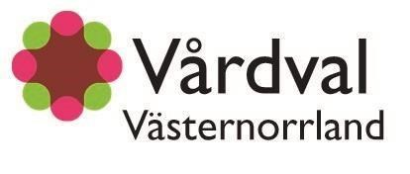
Val eller byte av hälso-/vårdcentral

Har du möjlighet, lista dig via https://www.1177.se/Vasternorrland/e-tjanster
Om inte, använd denna blankett då du vill byta till annan hälso-/vårdcentral. Fyll i blanketten noggrant. Texta gärna.
Blanketten skickas eller lämnas till den hälso-/vårdcentral som du önskar tillhöra.

Personnummer:
Namn:
Gatuadress:
Postnummer och ort:
Telefon hem/mobil:
Telefon arbetet:
Som hälso-/vårdcentral väljer jag:
Min tidigare hälso-/vårdcentral var:
Ort och datum
Underskrift*
* För barn under 16 år ska rättsliga vårdnadshavare skriva under blanketten. För person med förvaltare ska förvaltaren underteckna blanketten.

